6ª ATIVIDADE de CES-27 / 2018
CTA - ITA - IEC
Prof Juliana e Prof Vitor

Alunos: Lucas da Silva Jorge
André Marcello Figueira

Map Reduce algorithm

Questão 3

Rodando o programa com o arquivo test.txt, obteve-se as saídas result-0 e result-1. As saídas estão de acordo com o esperado. Tomando, por exemplo, a palavra “there”, que aparece 4 vezes no arquivo teste, tem-se que a saída result-1 conta corretamente as 4 vezes que ela aparece:

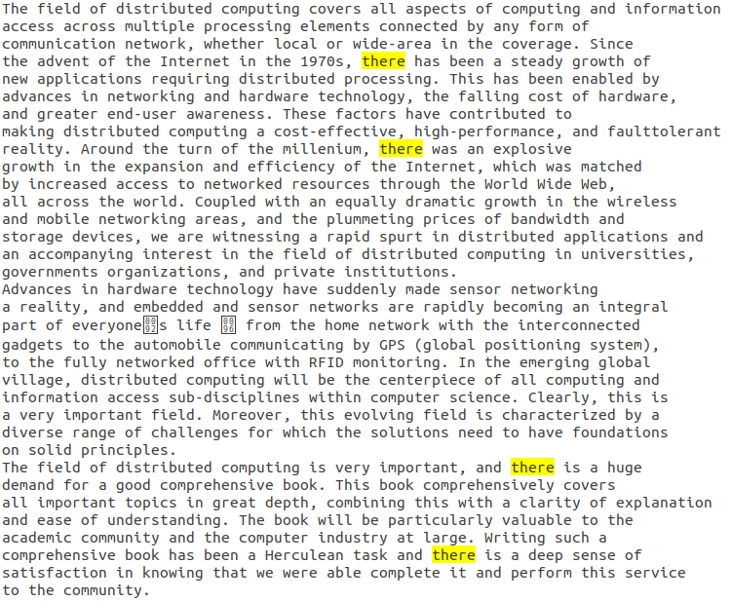
Figura 1: “there” aparece 4 vezes em test.txt

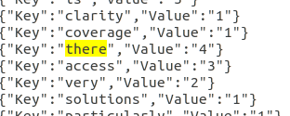

Figura 2: “there” é contada 4 vezes pelo wordcount algorithm

Questão 4

Rodando o programa com o arquivo test_trump_wikipedia.txt, obteve-se as saídas result-0_trump e result-1_trump (em anexo com o relatório). As saídas estão de acordo com o esperado. Tomando, por exemplo, a palavra “Trump”, que aparece 10 vezes no arquivo teste, tem-se que a saída result-1_trump conta corretamente as 10 vezes que ela aparece:

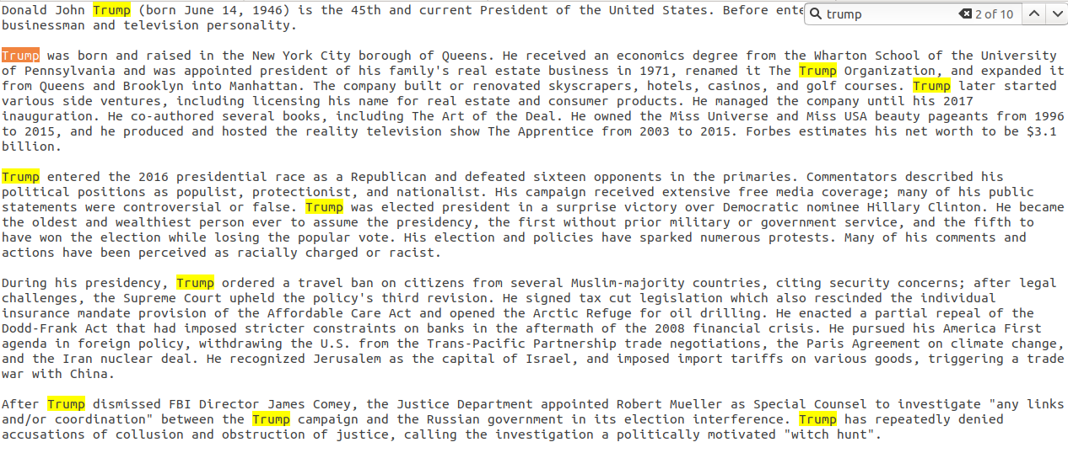
Figura 3: “Trump” aparece 10 vezes em test_trump_wikipedia.txt

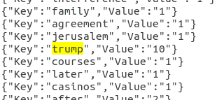

Figura 4: “trump” é contado 10 vezes pelo wordcount. (Obs: o algoritmo converte as palavras contadas para lowercase com o comando text = strings.ToLower(text), por isso “trump” aparece com inicial minúscula no map de contagem).

